Рособрнадзор начал публикацию видеоконсультаций по подготовке к ЕГЭ-2017
Федеральная служба по надзору в сфере образования и науки начала публикацию на своем Youtube-канале видеоконсультаций по подготовке к ЕГЭ 2017 года.
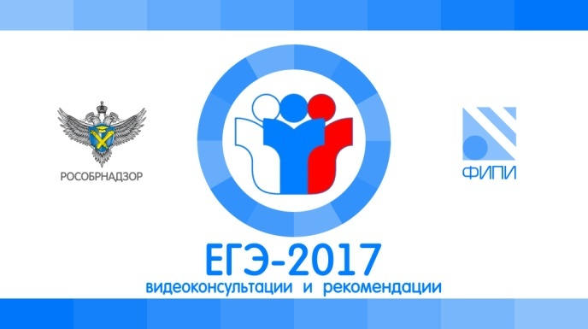
В серии из 11 видеолекций руководители федеральных комиссий по разработке контрольных измерительных материалов ЕГЭ рассказывают об особенностях и содержании экзаменов по каждому из предметов, изменениях 2017 года, дают рекомендации по подготовке к ЕГЭ и отвечают на вопросы выпускников.
Своими советами, как успешно подготовиться и сдать экзамены, делятся также участники ЕГЭ 2016 года, получившие высокие баллы на экзаменах.
«Квалифицированные советы и разъяснения от разработчиков экзаменационных материалов ЕГЭ помогут выпускникам из любого уголка нашей страны лучше подготовиться к экзаменам, понять содержание и особенности предстоящих выпускных испытаний, а учителям эффективнее выстроить работу по подготовке к ЕГЭ», - отметил руководитель Рособрнадзора Сергей Кравцов.
Выпускники, принимавшие участие в съемках и имевшие возможность непосредственно пообщаться с разработчиками заданий ЕГЭ, оценили полезность такого опыта.
«Для меня, как для человека, решившего связать свою жизнь с химией, встреча с разработчиком КИМ ЕГЭ оказалась очень своевременной и полезной, ведь совсем скоро мне предстоит важное, можно сказать судьбоносное испытание – экзамен по химии! Изменения в ЕГЭ по химии, правильное оформление развернутых ответов на задания повышенного уровня – вот те вопросы, по которым я получила бесценную, на мой взгляд, информацию из первых уст», - рассказала выпускница Влада Зикеева.
«Особенно полезно для подготовки к экзамену было прослушать анализ ошибок. Сделала для себя вывод: надо приучать себя к самоконтролю, к логическому мышлению, анализу физического содержания задач, чтобы не получать абсурдных ответов», - поделилась впечатлениями Полина Никитина, участвовавшая в съемках видеолекции о ЕГЭ по физике.
Видеоконсультации по всем предметам ЕГЭ выйдут в течение января 2017 года. С опубликованными материалами также можно будет ознакомиться на официальном информационном портале ЕГЭ.

